**W C V**

**瑞安市桐浦镇农业产业发展规划**

**（2024-2030年）**

瑞安市桐浦镇人民政府

2024年12月

目 录

一、规划总论 1

（一）规划背景 1

（二）基本概况 4

（三）规划依据 5

（四）规划范围和期限 6

二、发展条件分析 7

（一）发展优势 7

（二）存在劣势 11

（三）面临机遇 12

（四）问题挑战 13

三、指导思想与发展目标 15

（一）指导思想 15

（二）基本思路 15

（三）基本原则 19

（四）发展目标 19

四、产业选择与总体布局 21

（一）产业选择 21

（二）总体布局 22

（三）功能分区 23

五、产业发展方向与重点 25

（一）粮油 25

（二）蔬菜瓜果 25

（三）食用菌 26

（四）湖羊 27

（五）水果 28

（六）茶叶 28

（七）加工流通业 29

（八）休闲观光农业 30

六、重点建设任务 32

（一）深入实施农业“双强”行动 32

（二）加快培育农业新质生产力 33

（三）强化农业经营主体引培 35

（四）构建新型农业服务体系 36

（五）完善农民利益联结机制 37

七、重点工程与重点项目 40

（一）基地扩面提质工程 40

（二）加工延链补链工程 41

（三）农旅融合发展工程 43

（四）科技服务支撑工程 45

（五）基础设施配套工程 46

八、保障措施 48

（一）加强组织领导 48

（二）加大要素保障 48

（三）强化科技支撑 49

（四）完善监管考核 49

（五）扩大宣传示范 50

**瑞安市桐浦镇农业产业发展规划**

**（2024-2030年）**

农业稳，则天下安；农业强，则国家强。农业是安天下、稳民心的基础性、战略性产业；农业产业是乡村振兴的基础，是农村发展的第一要务。推进农业产业高质量发展是实施乡村振兴战略的重要支撑，是建设现代农业强镇的必由之路，也是桐浦镇实现“康养福地·自在桐浦”总目标、助力共同富裕示范先行的必然选择。为指导全镇未来几年现代农业建设和发展，根据省市县有关文件精神，特制定本规划。

一、规划总论

（一）规划背景

**1.乡村振兴战略对桐浦提出新要求**

党的十九大作出实施乡村振兴战略的重大决策部署，党的二十大报告明确强调全面推进乡村振兴。乡村振兴战略是全面建设社会主义现代化国家的重大历史任务，是新时代做好“三农”工作的总抓手，对于全面建设社会主义现代化国家、实现第二个百年奋斗目标具有全局性和历史性意义。浙江省作为全国唯一的部省共建乡村振兴示范省，坚持和深化新时代“千万工程”，全面打造乡村振兴浙江样板。瑞安市聚焦“农业强、农村美、农民富”三大目标，深化改革创新，破解要素制约，全面推进乡村振兴战略实施。桐浦镇作为瑞安市农业农村版图中不可或缺的璀璨明珠，正以其独特的魅力和活力，推动全镇农业高质量发展和高水平乡村建设，是实施全市乡村振兴战略的重要力量。如何全面推进乡村五大振兴，对桐浦农业农村发展提出了更高要求。

**2.农业强国战略为桐浦提供新引擎**

强国必先强农，农强方能国强，建设农业强国是建设社会主义现代化强国的应有之义和重要支撑。习近平总书记指出，“保障粮食和重要农产品稳定安全供给始终是建设农业强国的头等大事”。浙江省找准新时代新征程浙江“三农”新方位，全方位建设高效生态农业强省，谋划了“126X”体系，实施农业“双强”行动，全方位夯实粮食安全根基。瑞安市作为浙江省产粮大县，以全力保障粮食安全和重要农产品优质有效供给为基础，招大引强，打造温州“六个一”之后的第7个特色优势产业，大力推进农业强市建设。这为桐浦农业发展提供了新引擎，注入了新活力，坚守农业基础地位不动摇，不断增强农业供给保障、生态涵养、文化传承等功能，着力打造现代农业强镇。

**3.共同富裕示范区为桐浦带来新发展**

习近平总书记强调：“要坚持把增加农民收入作为‘三农’工作的中心任务，千方百计拓宽农民增收致富渠道。”2021年6月，《中共中央国务院关于支持浙江高质量发展建设共同富裕示范区的意见》发布，赋予浙江全国首个也是目前唯一一个高质量发展建设共同富裕示范区的光荣使命。温州市委提出锚定高质量发展建设共同富裕示范区市域样板总体定位。瑞安市争当共同富裕先行标兵目标定位，发布《瑞安争当高质量发展建设共同富裕示范区先行标兵的行动方案（2021-2025年）》，提出打造七大示范标杆，走瑞安标识共富之路。促进共同富裕，最艰巨最繁重的任务仍然在农村；而推动乡村产业振兴是农民增收致富、走向共同富裕的必经之路。共同富裕示范区建设，为桐浦全方位促进农民农村共同富裕带来了新发展。

**4.农业新质生产力为桐浦注入新动能**

习近平总书记2023年9月在黑龙江考察时指出，整合科技创新资源，引领发展战略性新兴产业和未来产业，加快形成新质生产力；2024年1月主持中央政治局第十一次集体学习时强调：“发展新质生产力是推动高质量发展的内在要求和重要着力点”。农业新质生产力的特征在于高科技、高效能和高质量，关键在于核心领域的突破、生产要素的创新性配置，以及产业的深度转型升级。浙江高效生态农业强省建设迫切需要发展农业新质生产力，必须以科技创新为根本动力，从深化农业“双强”行动，构建乡村“土特产”体系，发展绿色农业等方面发力，推动浙江农业高质量发展。桐浦作为农业大镇，必须加快发展农业新质生产力，推进现代农业转型升级，为桐浦农业强镇建设注入新动能。

**5.“十五五”规划为桐浦赋予新使命**

2024年是实现“十四五”规划目标任务的关键一年，也是“十五五”规划前期准备之年。“十五五”是我国面向2035年基本实现现代化承上启下的关键五年，也是桐浦镇实现“康养福地·自在桐浦”总目标和争当高质量发展共同富裕示范区先行的决胜五年。党的二十届三中全会对进一步全面深化改革、推进中国式现代化作出部署，强调中国式现代化是在改革开放中不断推进的，也必将在改革开放中开辟广阔前景。桐浦镇坚决扛起农业农村现代化先行的使命担当，以“十五五”规划为契机，对桐浦农业产业发展趋势和特征开展系统谋划，明确2030年发展目标以及相应的支持政策，协同推进农业现代化、农村现代化、农民现代化和城乡融合发展，全面实现农业强、农村美、农民富，为推进中国式现代化作出桐浦新贡献、展现桐浦新担当。

（二）基本概况

**1.交通区位条件**

桐浦镇位于瑞安中西部，东与潘岱街道接壤，西连陶山镇，北接温州瓯海、南临飞云江，镇域面积48.2平方千米。全镇区位优越、交通便利，距离温州、瑞安市区均为16公里，地处温瑞一体化前沿，是“温瑞联动、东西互通”的美丽走廊。温福铁路、温州绕城高速、104国道、S211省道（瑞枫公路）、X206（高桐线）、X319（老瑞枫公路）等穿境而过，构建了四通八达的交通网络，桐浦镇在温瑞“半小时交通圈”内中转点作用进一步凸显，成为温瑞交通动脉上的靓丽风景。

**2.自然资源条件**

桐浦镇地处浙江东南沿海、飞云江下游，地形属东南沿海丘陵地区，土壤主要以黄褐土为主，土层深，排水条件较好，土质松散；属亚热带海洋型季风气候，全年无严寒酷暑，冬短夏长，四季分明，雨水充沛。境内常年平均气温17.9℃，为全省最佳。季风气候明显，夏季多东南偏东风，冬季多西北偏西风，年均风速1.9米/秒，瞬时最大风速16米/秒。

**3.历史人文条件**

桐浦镇历史悠久，文物古迹众多，早在唐代就已建镇，曾是永嘉书院文化的重镇，文人墨客云集，留下了丰富的文化遗产，被誉为“诗画浙江”的代表。凤社村凤凰山南朝纪年墓证实桐浦最早的人类文明遗迹可追溯1500多年前，澄头岩下古渡、桐浦古砖窑、小岭城堡、外桐亭等古迹久负盛名；是红色革命旧址，境内革命烈士纪念馆是著名红色阵地，福泉寺、丁岙山更是抗日战争时期省委机关重要驻地和革命根据地。

**4.社会经济条件**

桐浦镇素有“温州都市后花园”之称，全镇面积48.2平方公里，下辖21个村。2023年完成工业总产值12.22亿元，同比增长12.65%；新增固定资产投入1.85亿元，同比增长58.89%。全镇户籍人口35194人，其中农业从业人员6035人，农村人均可支配收入达27108元，总体经济保持持续稳定增长。桐溪水库、太平山天庆观、云峰村古村落等旅游资源丰富，其中桐溪风景区被誉为“浙南小西湖”。

（三）规划依据

1.《浙江省国民经济和社会发展第十四个五年规划和二O三五年远景目标纲要》；

2.《浙江省农业农村现代化“十四五”规划》；

3.《浙江省现代种业发展“十四五”规划》；

4.《浙江省农产品产地仓储保鲜冷链物流建设规划（2023-2027年）》；

5.《浙江省旅游业发展“十四五”规划》；

6.《浙江省文旅深度融合工程实施方案（2023-2027年）》；

7.《温州市农业农村现代化“十四五”规划》；

8.《温州市现代种业高质量发展规划》；

9.《瑞安市国民经济和社会发展第十四个五年规划和二〇三五年远景目标纲要》；

10.《瑞安市国土空间总体规划（2021-2035年）》；

11.《瑞安市农业农村现代化“十四五”规划》；

12.《瑞安市高标准农田“十四五”规划》；

13.《瑞安市桐浦镇国土空间总体规划（2021-2035年）》；

14.《瑞安市一事一议财政奖补支持打造共富乡村试点项目申报材料——“粮菌循环·六村共富”》；

15.桐浦镇提供其他相关材料。

（四）规划范围和期限

**1.规划范围**

规划范围为桐浦镇全域，涉及桐浦、胜丰、五联、桐溪、云峰、黎明等21个行政村，规划面积约48.2平方公里。

**2.规划期限**

规划基期年为2023年，规划期限为2024年至2030年。

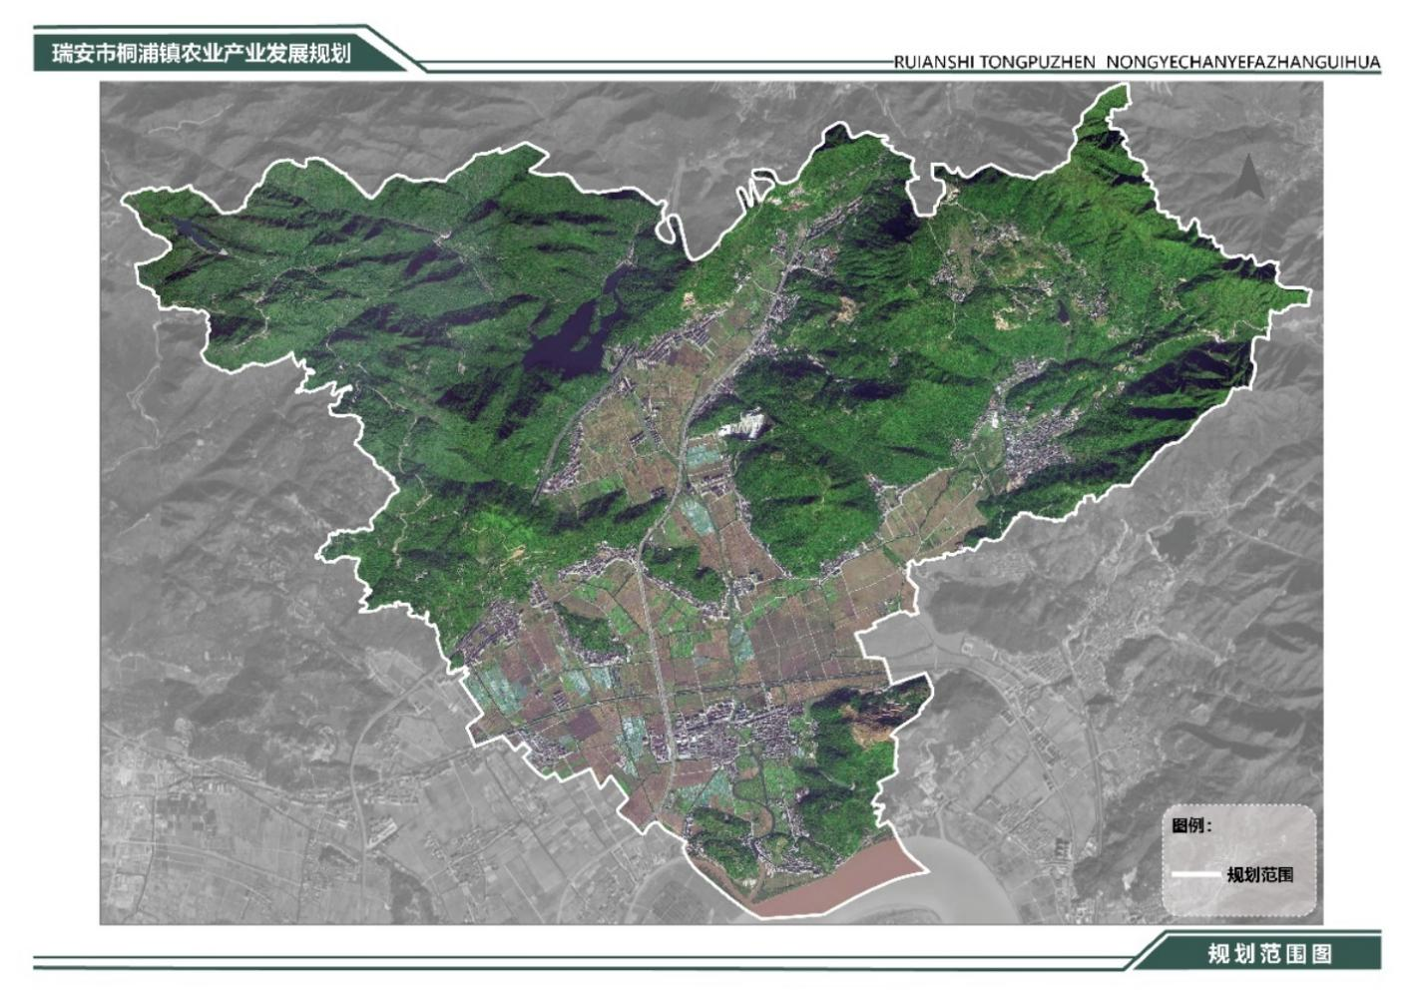

**图1-1 规划区范围图**

二、发展条件分析

（一）发展优势

**1.特色优势农业亮点纷呈**

桐浦镇农业底蕴深厚，是瑞安市农业重镇，逐步形成粮食、油菜、蔬菜（含果用瓜）、茶叶、食用菌五大特色优势产业，拥有温州面积最大的连片油菜花田，是瑞安市油菜主产区。持续推动落实耕地保护，全镇耕地面积稳定在1.4644万亩（农保），已建成高标准农田1.1844万亩；建成粮食生产功能区7个（约1万亩）、是瑞安市三大粮食生产功能区之一；深入实施“两藏”战略，粮食单产和品质提升实现双提升。2023年，全镇粮食播种面积1.89万亩、产量7870吨（其中旱粮亩数3997亩），其中旱粮1112吨。全镇蔬菜面积稳定在7034.35亩、产量1.31万吨，以叶菜类、白菜类、瓜菜类、甘蓝类等特色蔬菜为主；茶叶种植历史悠久，是瑞安市清明早原产地之一，云峰山更是茶树种质资源的天然基因库。引进九益久公司，创新发展“粮菌循环”农业，发展草菇、双孢菇等食用菌产业。

**表2-1 桐浦镇农作物种植面积统计表**

|  |  |  |  |
| --- | --- | --- | --- |
| **序号** | **作物面积** | **播种面积（万亩）** | **所占比例（%）** |
| **1** | **粮食作物** | **1.89** | **52.67** |
| 1.1 | 水稻 | 1.89 | 52.67 |
| **2** | **经济作物** | **1.6983** | **47.33** |
| 2.1 | 油料 | 0.4218 | 11.75 |
| 2.2 | 蔬菜及食用菌 | 0.7034 | 19.60 |
| 2.3 | 果用瓜 | 0.1343 | 3.74 |
| 2.4 | 茶叶 | 0.1319 | 3.68 |
| 2.5 | 水果 | 0.3069 | 8.55 |
| **合 计** | | **3.5883** | **100.00** |

**2.全产业链格局逐步构建**

围绕粮食、油菜、茶叶等特色产业，以农业全产业链建设为主线，着力补短板、强链条，初步建成稻米、油菜籽2条农业全产业链，现代农业全产业链发展格局逐步完善。聚焦二产加工，成功招引隆升堂预制菜、德育配餐等龙头企业，创新开展仓储保鲜、物流配送、预制菜加工等，形成了原料供应、产品生产、电商销售、冷链物流等于一体的预制菜全产业链，产业效益大幅提升。引进瑞安都市田园公司开展预制菜及农事服务，创新“1+9”综合服务功能，构建“种业创新-种养基地建设-全流程农事服务-农产品精深加工-仓储智能管理-市场营销”的全产业链发展模式。农产品品牌培育积极推进，“老书记”菜籽油等特色产品品牌创意十足。

**3.农文旅康融合全面推进**

桐浦镇素有“温州都市后花园”之称，是浙江省美丽乡村示范乡镇。全镇在保障粮食安全基础上，积极拓展农业多种功能，深化农文旅康融合，围绕“桐溪水边、福泉胜地、云峰民宿、油菜花海”，大力发展休闲农业、科普农业、创意农业，一二三产实现深度融合。瑞安市首个亿元级农旅项目——凤凰樱花谷落地建设，成功引进“觅云山居”民宿接待中心，农文旅康欣欣向荣。全镇以油菜花为媒，大力发展油菜花旅游，年接待游客近10万人次，成功举办网上油菜花节，推出文旅IP“油小花”，开发“老书记”油菜花书签、“老书记”笔记本等周边文创产品，持续打响桐浦油菜花基地品牌。桐浦油菜花基地获评“中国十大最美油菜花海”；入选2018浙江省“最美田园”百强榜、2021年被评为温州“最美田园”。

**4.绿色生产方式不断转变**

深化“肥药两制”改革，农业绿色高质量发展加快推动，创成温州市级绿色发展示范区。全面推行农药购买实名制改革，全镇5家农资店均纳入浙江省农资监管与服务信息化平台；定额制施用成效显著，测土配方施肥、水肥一体化等技术覆盖率达90%以上，配方肥替代平衡肥进一步推进。绿色循环农业模式多元，“稻-稻-油”轮作实现一年三熟，创新“粮-菌”循环生态农业种植模式。“粮菌循环·六村共富”入选2024年度浙江省一事一议财政奖补支持打造共富乡村试点名单。率全省之先，成立垃圾分类合作社，完善分类贮存、高效收运、充分利用、统一处置全过程闭环式“五废共治”体系，推动农业废弃资源综合利用。依托“农安瑞安”微信小程序，建立农产品质量智慧监管体系，实现农产品“从田头到餐桌”全过程一体化质量安全管理，农产品质量安全追溯管理比例达100%。

**5.农业双强行动深入实施**

桐浦镇深入实施农业双强行动，农业机械化、科技化转型升级取得明显成效。持续开展农田宜机化改造，推进农业生产标准化和农机农艺融合，草菇农艺农机融合示范试验基地入选省级农业双强项目；设施农业亮点频现，引入社会资本打造总投资1.8亿元的浙江省首家自动化菌菇生产示范园，推动草菇智慧化生产。农机总动力为4308.22千瓦，水稻耕种收综合机械化率达92%以上。推进灌区现代化改造，拥有桐溪水库、云峰水库、十八亩水库3个水库，总库容437.7万立方米。深入开展农机安全生产检查，排查整治农机安全隐患风险，农机安全生产形势持续稳定向好。农业科技不断创新，与省农科院、温州市老科协建立科技合作关系，共同推进桐浦镇农业科技创新，提升农业效益。农业服务体系逐步健全，桐浦现代农事服务中心入选浙江省首批省级现代化农事服务中心。

**6.新型经营体系日趋完善**

桐浦镇坚持集约化、专业化、组织化理念，大力推进新型经营主体提升，以龙头企业为引领、农民专业合作社为纽带、家庭农场和种养大户为基础、社会化服务组织为支撑的新型经营体系日趋完善。2023年，全镇拥有农业龙头企业2家，均为瑞安市级；农民专业合作社44家，其中温州市级1家、瑞安市级4家；家庭农场37家，其中温州市级1家、瑞安市级4家。坚持市场牵龙头、龙头带基地、基地连农户，创新“公司+专业合作社+基地+农户”的经营模式，联农带农富农机制不断健全，实现小农户与现代农业发展有机衔接。全镇聚集乡村人才培育，深入实施“两进两回”行动和千万农民素质提升工程，培育“新农人”、农创客等创新创业人才，农创客达57人，农村人才队伍不断壮大。

**表2-2 桐浦镇市级以上新型经营主体名录**

|  |  |  |  |
| --- | --- | --- | --- |
| **序号** | **名 称** | **级 别** | **地 址** |
| **1** | **农业龙头企业** | | |
| 1.1 | 瑞安市味乐食品厂 | 瑞安市级 | 董夏村 |
| 1.2 | 温州市隆升水产食品有限公司 | 瑞安市级 | 桐浦工业区 |
| **2** | **农民专业合作社** | | |
| 2.1 | 瑞安市果然红种植专业合作社 | 温州市级 | 凤社村 |
| 2.2 | 瑞安市富民农机专业合作社 | 瑞安市级 | 浦东村 |
| 2.3 | 瑞安市茂丰蓝莓专业合作社 | 瑞安市级 | 黎明村 |
| 2.4 | 瑞安市大和粮油专业合作社 | 瑞安市级 | 桐西村 |
| 2.5 | 瑞安市百润农业专业合作社 | 瑞安市级 | 浦西村 |
| **3** | **家庭农场** | | |
| 3.1 | 瑞安市静洁家庭农场 | 温州市级 | 黎明村 |
| 3.2 | 瑞安市美好家庭农场 | 瑞安市级 | 桐浦村 |
| 3.3 | 瑞安市增收家庭农场 | 瑞安市级 | 丁岙村 |
| 3.4 | 瑞安市华星农场（普通合伙） | 瑞安市级 | 凤社村 |
| 3.5 | 瑞安市南南家庭农场 | 瑞安市级 | 五联村 |

（二）存在劣势

尽管桐浦镇农业产业发展特色明显，但也存在一些制约因素，严重制约了全镇现代农业发展，主要为：

**1.农业设施水平还需提升。**目前全镇设施农业建设水平与马屿、曹村等农业大镇仍有一定差距，除食用菌产业外，蔬菜等产业还是以传统的塑料大棚为主，设施农业占比不足10%，大棚智能控制、自动化喷滴灌、气象环境监测、病虫害监测等数字技术应用缺乏。应进一步加快连栋大棚、数字牧场、智能菇房等设施农业建设。

**2.产业链条延伸仍需加强。**农业产业链条基础薄弱，加工环节仍是以传统粗加工为主，精深加工薄弱，农产品加工转化率不足60%，大大制约了产业效益提升。农业品牌建设滞后，农产品的市场竞争力和附加值受到限制。应积极延伸产业链条、培育农业品牌，引进有实力的农产品加工企业，开发预制食品、休闲食品等新产品。

**3.农旅融合模式有待创新。**桐浦交通便利、农旅资源丰富，但能够走向深度融合、农旅一体化的不多，许多农文旅项目与同类型地区相比略显薄弱。由于油菜花、樱花等是季节限定景色，常常出现旺季一票难求，淡季一人难遇等困境；且因距温瑞两地较近，游客以一日游、不过夜为主，农旅整体效益不佳，人均消费不足100元。应积极创新农文旅融合模式，发掘研学、民宿、康养等新业态。

（三）面临机遇

**1.农业农村优先发展政策机遇**

2019年中央一号文件提出坚持农业农村优先发展总方针，并将实施乡村振兴战略写入了党章。习近平总书记在党的二十大报告中强调“坚持农业农村优先发展”，重申了“三农”在新时代、新征程中的基础性、战略性地位。浙江省委、省政府深入实施“八八战略”，坚持把解决好“三农”问题作为重中之重，坚持农业农村优先发展，出台了一系列政策措施，加快资源、资金、人才等要素向农村地区集聚，农业产业发展政策环境优势不断凸显，为桐浦建设现代农业带来了重大政策机遇。

**2.新一轮科技革命和产业变革机遇**

当前，全球重大前沿技术和颠覆性技术快速突破，新一轮科技革命和产业变革深入发展，正处于新质生产力孕育和形成的战略机遇期。5G、云计算、物联网等新一代信息技术与农业领域交互融合，新产业新业态新模式不断涌现，以“互联网+”为核心的数字农业极大地激发了现代农业发展内生动力。同时农业农村领域改革持续推进和全面深化，农村土地等各类生产要素进一步激活，改革红利不断释放，桐浦应紧紧抓住这一机遇，加速形成农业新质生产力，着力打造现代农业强镇。

**3.打造温瑞一体化发展驱动机遇**

《瑞安市国民经济和社会发展第十四个五年规划和二〇三五年远景目标纲要》中提出，全面推进温瑞一体化发展，优化“一心两翼三带”市域空间发展格局，深入实施“拥江发展”战略，着力提升中心城区品质能级，建设温州南部综合交通枢纽，打造温州都市区主中心南部新区。桐浦地处温瑞一体化前沿，位于江北沿瑞枫线城乡融合带美丽经济发展带核心位置，温瑞一体化为其承接优质产业转移、农旅融合产品供应、现代产业体系构建，以及优质特色农产品“走出去”和先进农业要素“引进来”提供了更为广阔空间。

**4.消费结构加快升级市场机遇**

长三角是中国经济的龙头，也是全国消费活力最集中的区域，消费结构持续优化，绿色、健康、可持续消费不断扩大。尤其是随着经济的发展和居民收入水平的提高，城乡居民消费呈现出个性化、多样化、高端化、服务化等特征，消费结构也从满足温饱的基本需求向健康、兴趣、体验等方向转移，休闲观光、健康养生消费逐渐火爆，对高品质、多样化的乡村休闲需求旺盛，“农业+文化+旅游”多业态融合发展的市场空间巨大，为桐浦农业转型发展带来良机。

（四）问题挑战

**1.资源要素瓶颈突出**

土地资源刚性约束日益趋紧，农业生产用地以及相关产业的设施用地、配套用地紧缺，农业农村整体发展空间不断受到挤压。受农村劳动力兼业化、老龄化双重制约，土地、劳动力等成本不断攀升，已成为制约现代农业产业链延伸、功能拓展的重要因素。

**2.高素质劳动力短缺**

随着城市化推进，农村劳动力不断向非农部门转移，尤其是高素质劳动力加速逃离农业；与此同时，年龄结构加剧老化，人口红利日渐消失，农业劳动力老龄化加剧，对新技术、新装备的学习应用存在一定困难。农业农村创新型人才、实用型人才、技术型人才不足，引领全镇农业发展的领头雁缺乏，农业龙头企业与农民的利益联结机制仍需加强。

**3.社会资本下乡热情消减**

当前在经济进入新常态、增速放缓的背景下，社会资本投资收益率较低的农业农村领域热情逐渐消减；与此同时，由于农村产权制度改革较滞后、要素供给不足、融资渠道不畅等方面的制约，也削弱了资本下乡意愿。

三、指导思想与发展目标

（一）指导思想

以习近平新时代中国特色社会主义思想为指导，全面贯彻落实党的二十大精神，深入践行“绿水青山就是金山银山”理念，围绕打造**“现代农业强镇、农旅康养小镇、共同富裕先行镇”**的目标定位，以推动农业高质量发展为主题，坚持用产业化理念发展农业、融合化理念提升农业、生态化理念保护农业，以发展现代设施农业、生态循环农业和休闲康养产业为突破口，充分发掘农业多重功能价值，强化创新引领，突出集群成链，不断延长产业链、畅通循环链、提升价值链，夯实农业农村现代化基础，加快推动农业发展质量变革、效率变革、动力变革，全面提升农业质量效益和竞争力，**努力探索一条保供平稳有序、优质高效、绿色循环、“双强”支撑、数字赋能、可持续发展的新型农业现代化道路，**为更好满足人民美好生活需要和推进乡村全面振兴提供强有力支撑。

（二）基本思路

深入实施“3345”工程，围绕三大目标定位，实施三大战略，实现四大突破，完成五大改造，全力推进桐浦农业转型升级，全面构建现代农业产业体系，打好农业高质量发展攻坚战。

**1.围绕三大目标定位**

即以产业振兴为引擎，以打造**“现代农业强镇、农旅康养小镇、共同富裕先行镇”**为目标定位，持续激发乡村发展新活力，推动乡村全面振兴和农民农村共同富裕。

**——现代农业强镇。**立足桐浦农业资源优势和产业基础，以粮食、蔬菜、食用菌等为主导产业，以发展新质生产力为引擎，在稳定粮食生产的基础上，大力推进现代设施农业、生态循环农业、农产品加工流通电商业等新产业新业态发展，着力打造瑞安市粮食生产重点产区、温州市“菜篮子”产品保供基地和全省现代设施农业创新示范基地。

**——农旅康养小镇。**围绕“万亩油菜花海，桐溪风景区”两大核心品牌，以健康产业为核心，大力发展休闲农业、创意农业、研学教育、生态康养等新业态，将健康、养生、养老、休闲、旅游等多元化功能融为一体，推进农文旅深度融合，提升农业产业附加值，着力打造集生态旅游、休闲观光、文化体验、健康疗养于一体的特色农旅康养小镇，使之成为温州都市后花园、长三角旅居养老地和健康养生目的地。

**——共同富裕先行镇。**聚焦产业升级，不断深化强村富民乡村集成改革、宅基地制度改革和农业标准地改革，充分利用农村土地、闲置宅基地、闲置房屋等资源，持续探索生态农业、设施农业、农村电商和乡村休闲旅游等新模式，统筹推进村庄美丽和村民富裕、乡村产业振兴和村集体经济壮大的新路子，打造共同富裕镇域典范，持续提升群众的获得感、幸福感、安全感。

**2.实施三大战略**

即实施科技兴农战略、品牌强农战略、融合富农战略三大战略。

**——实施科技兴农战略。**依托省市农业科研资源，以构建农业科技创新服务平台为载体，大力实施科技强农、机械强农“双强行动”，强化农业新品种、新技术和新装备的引进、示范与推广，以科技创新加快推动形成农业新质生产力。

**——实施品牌强农战略。**以提质增效创优为目标，加快品牌培育，强化品牌宣传和营销推介，打造一批区域公用品牌、企业品牌和产品品牌，提升农产品竞争力和溢价能力。

**——实施融合富农战略。**采用“公司+村集体+农户”等利益联结模式，大力发展农产品精深加工、流通电商、休闲观光等农村一二三产融合产业，通过延链补链、功能拓展，不断提高农产品附加值，增强乡村经济竞争力，有效拓宽农民增收渠道。

**3.实现四大突破**

即在稳粮增效、经营方式、多功能价值、质量安全等四大领域实现新突破。

**——稳粮增效实现新突破**。聚焦转方式调结构，积极发展粮经轮作、稻渔共生等绿色高效综合种养模式，重点推进品种培优、品质提升、品牌打造和标准化生产，推动粮食生产由数量增长为主转到数量质量效益并重上来，整体提升粮食生产综合效益和竞争力，实现稳粮增效新突破。

**——经营方式实现新突破**。聚焦育龙头促共富，以发展多种形式的适度规模经营为核心，创新土地流转和规模经营方式，积极培育农业龙头企业、农民合作社、家庭农场、专业大户等新型经营主体，发展“公司+村集体/合作社+农户”等经营模式，突破农户小规模分散经营，打造集约化、专业化、组织化、社会化相结合的新型农业经营体系。

**——多功能价值实现新突破**。聚焦延链条拓功能，牢固树立大农业观，突破传统农业种养功能，积极拓展农产品加工、流通、电商直播、休闲观光等产业链、功能链，而且还强调各功能之间的相互联系、互相促进和整体效益，实现农业多重功能和多元价值。

**——质量安全实现新突破**。聚焦强监管创品牌，坚持“守底线与拉高线”同步推、“保安全与提品质”一起抓，通过源头管控、靶向监管、品牌建设等相结合，双向提升农产品质量安全水平，全力推进绿色生产、全程监管、优质安全和品牌营销，全面夯实农产品质量安全根基。

**4.完成五大改造**

即完成高标准农田、高素质农民、高科技装备、高效能组织、高附加值产品等五大改造提升**（“五高”改造）**，全力推动农业转型升级。

**——高标准农田。**以提高粮食综合生产能力为目标，加快建设一批适宜耕作、旱涝保收、高产稳产、生态良好的现代化良田，将传统农田改造成高标准农田，把永久基本农田全部建成高标准农田。

**——高素质农民。**以现代“新农人”培育行动为抓手，积极争创省级乡村人才振兴“四链”融合发展集聚区，加快培育一批有文化、懂技术、善经营、有情怀的新型农民，将传统农民改造成高素质农民，成为乡村人才栖息地、创业梦想启航地、创意创新策源地、乡村共富先行地。

**——高科技装备。**以现代设施农业为突破口，深入实施科技强农、机械强农“双强行动”，加快打造一批设施化、科技化、机械化、智能化的现代农业设施装备，将传统装备改造成高科技装备。

**——高效能组织。**强化联农带农的利益联结，通过“公司+村集体/合作社+农户”等模式，加快培育一批带动能力强、服务功能全、联结农民紧的产业化龙头组织，将传统组织改造成高效能组织，着力促进小农户和现代农业有机衔接。

**——高附加值产品。**以全国质量品牌提升示范区创建为契机，开展质量提升和品牌建设，以质量铸品牌、以品牌促发展，加快培育一批品质优、品牌响、附加值高的精品农产品，将传统农产品改造成高附加值农产品，以质量品牌提升推动增强产业链供应链韧性和竞争力。

（三）基本原则

**1.坚持绿色引领、质量优先。**践行绿水青山就是金山银山理念，以绿色低碳引领农业高质量发展，不断健全质量标准体系、发展农业循环经济、培育绿色优质品牌，推进“三生”协调发展。

**2.坚持创新驱动、融合发展。**坚持科技创新与机制创新“双轮驱动”，发展全产业链模式，推进一产往后延、二产两头连、三产优质量，开发农业多种功能、挖掘乡村多元价值，实现多业态融合。

**3.坚持政府引导、立农为农。**紧紧围绕乡村产业振兴，充分发挥政府政策引导作用，做好顶层设计、完善政策体系、强化宏观调控，以农业农村资源为依托，发展优势明显、特色鲜明的农业产业。

**4.坚持企业带动、农民共富。**积极调动和发挥市场主体在农业产业发展中的带动作用，强化龙头企业培育，规范和完善利益联结机制，注重发挥农民主体作用，带动农民共享农业发展成果。

（四）发展目标

锚定“现代农业强镇、农旅康养小镇、共同富裕先行镇”的目标定位，以粮食稳产保供和优质农产品有效供给为主线，不断增强农业的供给活力，调优农产品品种品质，挖掘农业休闲体验功能，建设一批生产生活生态“三生同步”、一二三产“三产融合”、农业文化旅游“三位一体”独具特色的田园综合体。到2030年，全镇现代农业产业体系和制度框架基本建立，农业高质量发展取得决定性进展，农业农村现代化基本实现。

**1.提升农业供给保障能力。**稳定粮食生产，蔬菜、食用菌、羊肉等优质农产品供给保障能力提升30%以上，农产品品质更优、特色更鲜明，有效满足高品质消费需求，提升优质农产品供应能力。

**2.提升农业科技装备水平。**农业科技与装备迭代升级，农业劳动生产率、土地产出率全面提高，良种覆盖率提高到98%以上，粮食耕种收综合机械化率达92%以上；农业劳动生产率达10万元/人，农业土地产出率达1.2万元/亩以上（含种养业），高于全市平均水平20%以上。

**3.提升农业可持续发展能力。**绿色农业和循环经济持续发展，粮菌循环、农牧结合、稻渔共生等模式推动生态、产业和乡村均衡发展，畜禽粪污综合利用率达95%以上，农作物秸秆综合利用率达98%以上；化肥农药利用率达43%以上，绿色优质农产品比重达75%以上。

**4.提升农业融合发展水平。**农村一二三产业深度融合，农业多种功能进一步挖掘，增值空间不断拓展，农产品加工业产值与农业总产值之比达到2∶1以上，农业休闲观光和乡村旅游年游客量达50万人次以上。

四、产业选择与总体布局

（一）产业选择

桐浦是瑞安市粮食、蔬菜等重要农产品生产保供基地，也是温州都市后花园，在稳定粮食生产的同时，按照“因地制宜、彰显特色、融合发展”的原则，选择市场前景好、综合效益高、带动力强的特色优势产业重点培育，加快发展农业新质生产力，着力打造“1232”现代农业产业体系。

**“1”：**即1个基础产业，为粮油产业。

**“2”：**即2大优势产业，分别为蔬菜瓜果和水果。

**“3”：**即3大特色产业，分别为食用菌、湖羊和茶叶。

**“2”：**即2大融合产业，分别为农产品加工流通业、休闲观光农业。

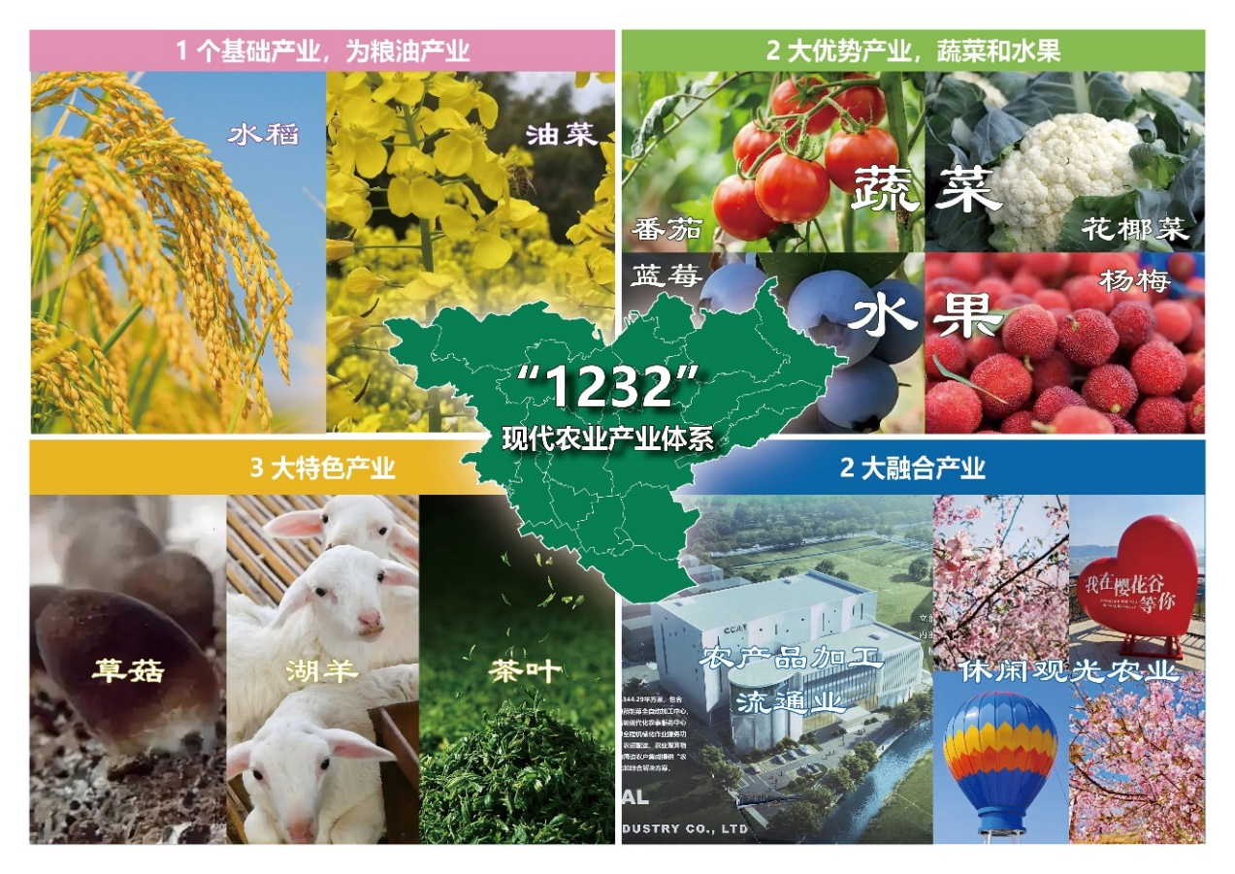

**图4-1 现代农业产业体系图**

（二）总体布局

根据《瑞安市桐浦镇国土空间总体规划（2021-2035年）》，结合农业发展现实基础、美丽乡村建设和重点工程项目布局，着力打造形成**“两轴、三区、六中心”**的现代农业空间布局，并以农业生产为基础，以“农业+旅游+康养”发展为主线，大力发展休闲农业、创意农业、科普教育，全力构建全域旅游发展新格局。

**“两轴”**：分别为纵向发展轴和横向发展轴，依托高桐线、瑞枫线和黎根线等交通主脉络，串联起沿线的农业基地、休闲观光景区（点）和美丽乡村。

**——纵向发展轴：**以高桐线为依托，串联五联、岭南、桐溪、根溪、陶岙、山城等区域，形成南北向农业经济发展走廊。

**——横向发展轴：**以瑞枫线和黎根线为依托，串联后河、浦西、浦东、桐浦、黎明、董夏、大路、阮坑等区域，形成东西向农业经济发展走廊。

**“三区”：**分别为平原粮菜区、果畜种养循环区、特色茶菌果区。各功能区以土地资源综合开发利用为核心，综合山水林田湖特色，明确优先发展特色种养业，带动推进农业产业链各环节以及三产融合发展。

**“六中心”：**分别为农事服务中心、农业电商直播中心、农产品展示展销中心、农产品加工中心、粮油果蔬中心、休闲旅游集散中心。六中心以延伸产业链、拓展功能链、优化服务链、提升价值链为重点，推动农业产业集群成链，全面助力农业高质量发展。

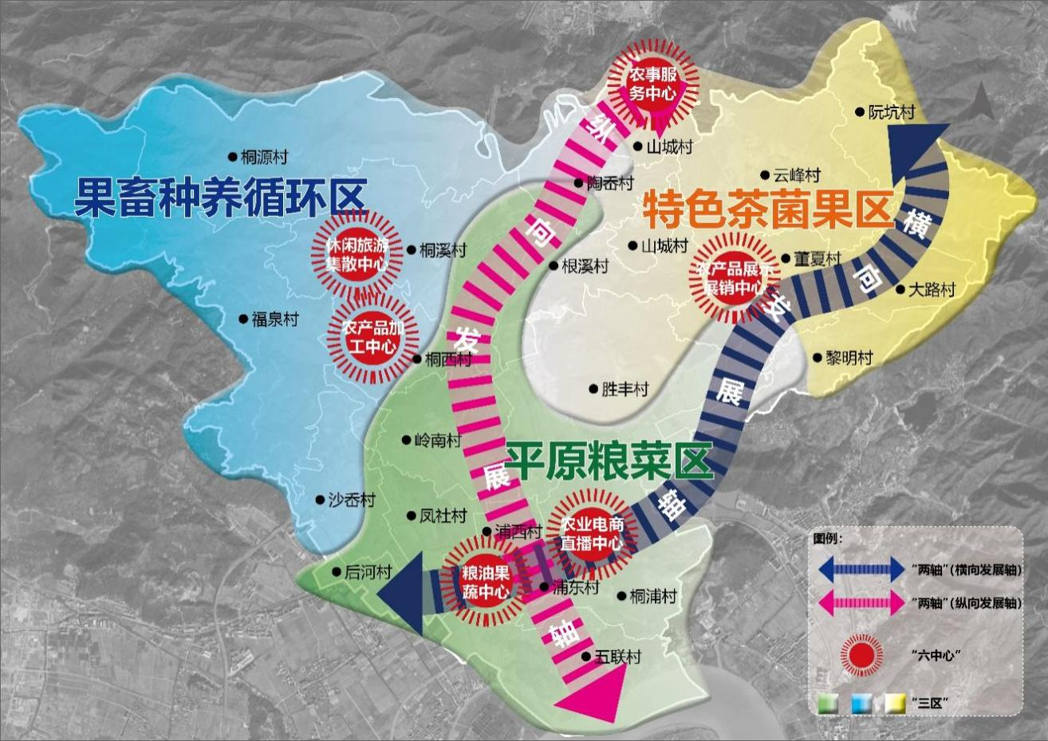

**图4-2 总体布局图**

（三）功能分区

**1.平原粮菜区**

包含五联、后河、浦西、浦东、桐浦、凤社、岭南的全部，以及沙岙、桐溪、桐西、陶岙、根溪、胜丰、黎明、董夏等平原部分，以高标准农田为载体，以种植粮油、蔬菜瓜果为重点，通过发展粮经轮作、稻渔共生等综合种养模式，发展蔬菜工厂化设施栽培和小龙虾生态养殖，进一步建好粮食生产功能区、做强“菜篮子”基地，实现粮菜提质增效、稳产保供。

**2.果畜种养循环区**

包括福泉、桐源的全部，以及沙岙、桐溪、桐西、陶岙等山区部分，以山地和园地为载体，以种植水果、旱粮，以及养殖湖羊为重点，以绿色发展为引领，通过果畜结合循环发展，构建农牧结合、绿色发展的新格局，推进山区农业高质量发展。

**3.特色茶菌果区**

包含山城、云峰、阮坑、大路的全部，以及根溪、胜丰、黎明、董夏等山区部分，以山地和园地为载体，以种植茶叶、水果、旱粮、蔬菜，以及栽培食用菌为重点，通过发展粮菌循环、茶果农旅康养，形成一条多元化循环农业产业链，打造独具特色的田园综合体、都市后花园。

五、产业发展方向与重点

（一）粮油

**发展方向：**深入实施“藏粮于地”“藏粮于技”战略，实施全域土地整治、高标准农田建设，落实耕地质量提升行动，牢牢守住粮食安全底线。以粮食生产功能区为平台，发展粮食多熟制，夯实粮食生产根基。实施农业“双强”行动，扩大粮经轮作、稻渔共生等“千斤粮万元钱”绿色高效综合种养模式，推进粮食全程社会化服务，促进稳粮增效和绿色发展。推广稻油水旱轮作模式，以花为媒，发展农业休闲观光。到2030年，全镇粮油播种面积稳定在2.3万亩左右。

**产业布局：**主要布局在镇中南部平原。

**建设重点：**通过高标准农田建设，将永久基本农田全部建成高标准农田，将优质耕地用于粮食生产，打造千亩示范片、百亩攻关方，实现粮食生产的稳定发展。加强绿色高产高效创建活动，推进新品种、新技术和新装备推广应用。建设稻虾健康生态养殖基地、稻菜轮作基地，探索推广稻田综合种养模式，提升种粮综合效益。加快建设农事服务中心，健全完善农事服务功能，加快推进优质粮食产销一体化经营，促进粮食产业可持续发展。

（二）蔬菜瓜果

**发展方向：**以调优品种结构、提升产品品质为重点，高质量推进“菜篮子”基地建设，全方位提升生产保供能力。推进生产标准化，严格执行产地环境、生产过程、产地质量与加工包装标准，示范推广集约化育苗、标准化生产、化肥农药减量等绿色高效生产技术。加强蔬菜瓜果质量安全管理，构建从农田到餐桌全过程食品安全追溯体系。大力扶持设施化生产，推进设施大棚、田头预处理冷库、初加工与冷链物流设施装备等建设。推行“公司+基地+农户”模式，培育壮大龙头企业，打造企业品牌，助力农民增收致富。到2030年，全镇蔬菜瓜果播种面积扩大至0.8万亩以上。

**产业布局：**以中南部平原为主，以西北、东北山区为辅。

**建设重点：**加快推进“菜篮子”基地建设，通过“扩规模、提品质、打品牌、拓市场”的组合拳，推进基地成方连片打造、集群成链发展。聚焦宜机化、集约化和智能化，迭代升级设施蔬菜新装备，拓展设施蔬菜发展新空间，创新研发设施蔬菜新科技，建设设施蔬菜标准园（产业园）。培植“龙头企业+专业合作社+基地农户”组织形式，推广标准化绿色生产技术，构建蔬菜质量安全追溯体系，推进蔬菜产业化、标准化经营。积极推进蔬菜采后商品化处理和清洁化加工，不断完善田头预处理、初加工与冷链物流设施装备。实施品牌化发展战略，突出区域特色，做大绿色、有机蔬菜品牌，提高蔬菜知名度和市场竞争力。

（三）食用菌

**发展方向：**紧紧围绕“粮菌循环”，以食用菌产业为纽带，以秸秆回收、菌菇培育、菌渣制肥、有机肥还田为基本循环流程，加快打造“粮食-食用菌-有机肥”绿色循环产业链，实现物能转化和多重经济转化。引进先进设备，应用智能装备，推进食用菌生产工厂化、数字化。探索开展菌渣及副产品综合利用，加快饲料替代、有机肥等产业化应用。以林地资源和森林生态环境为依托，发展林下食用菌种植。到2030年，全镇食用菌产量达到1万吨以上。

**产业布局：**主要布局在东北部丘陵山区。

**建设重点：**引进自动搅拌机、全自动菌棒生产线、无菌净化接种设备等现代化农机设备，实现上料、拌料、装袋及接种自动化作业。通过物联网技术，配套加湿、二氧化碳控制、LED 灯光等智慧农业系统，实现菌菇生产实时监控和远程控制。继续推进粮菌循环农业示范项目（二期）建设，配套完成棚顶光伏发电，“农光互补”促进新能源产业与传统产业融合发展。引进有机肥加工设备，将菌渣再利用生产有机肥，形成“资源一产品一再生资源”物质循环利用和能量流动模式闭环；深挖林地资源潜力，发展林下食用菌（中药材）仿野生种植；加强食用菌品牌建设，培育企业知名品牌。

（四）湖羊

**发展方向：**以湖羊规模养殖场项目为重点，加快推进湖羊养殖规模化、标准化、生态化建设，充分利用农作物秸秆及山区土地资源发展牧草种植，着力打造“农作物秸秆/牧草-湖羊-有机肥-农作物”生态循环新模式。采用“公司+村集体+农户”经营模式，引导山区低收入农户参与湖羊养殖，持续壮大产业规模。因地制宜发展林下生态养殖和牧旅融合项目。到2030年，全镇湖羊年出栏量达0.8万只以上。

**产业布局：**主要布局在西北部山区。

**建设重点：**按照标准化生态羊舍建设技术要求建成标准羊舍、育成舍、妊娠舍及产羔舍等设施，打造湖羊规模养殖场。建设牧草基地和秸秆收储基地，与农户签订牧草种植订单，为农民发展优质牧草种植提供技术培训和全程生产指导服务。推行“公司+基地+农户+市场”模式，带动周边山区低收入农户发展湖羊养殖。

（五）水果

**发展方向：**以优化结构、提升品质、做强品牌为方向，重点稳定杨梅面积，积极发展蓝莓、橄榄等特色水果，改造“三低”果园，创建精品果园。加快推广避雨栽培、控产提质、病虫综合防控等生产技术，推广应用果园耕作管理机械、山地轨道车等动力设施，加快建设产地水果储藏冷库。发展休闲观光果业，加快发展赏花、采摘休闲及果业农家乐。到2030年，全镇水果种植面积达0.35万亩。

**产业布局：**主要布局在东北部山区和西北部山区。

**建设重点：**采用修剪整枝、高接换种、增施有机肥等措施，改造低产、低效、低质果园。按“标准、生态、高效、美观”的总体要求，重点推广喷(滴)灌技术、果实套袋、杀虫灯扑杀技术、果园生草或覆盖技术、生物农药等，争创省级精品果园。通过夯实基础建设、提升设施设备、集成熟化技术、规范管理制度，持续提升果园农机及装备设施水平。加快休闲观光果园建设，合理布局果树树种和品种，做到早、中、晚熟品种合理搭配，错开成熟季节，做到“三季有花，四季有果”。以春季花为“媒”、秋季水果为“媒”，举办赏花节、水果采摘节等节庆活动，打造花果桐浦特色品牌。

（六）茶叶

**发展方向：**聚焦“瑞安清明早”种业振兴，加快建设良种繁育基地、母本园和种质资源圃，推动茶树品种更新换代。加快低产茶园改造和新茶园建设，完善基础设施，推广绿色防控和“减肥减药”技术，发展生态循环模式，打造省级生态茶园示范基地。加快“机器换人”，示范推广茶园耕作、肥培管理、“无人机”植保、修剪采摘等机械装备。到2030年，全镇茶叶种植面积达到0.2万亩左右。

**产业布局：**主要布局在东北部丘陵山区。

**建设重点：**加强“瑞安清明早”茶树种质资源圃、茶苗繁育基地和母本园建设，加大优良性状选育与提纯复壮，推动茶树品种更新换代。加快老茶园更新改造，完善操作道、沟渠等基础设施，配套杀虫灯、蓄水池等设施，提高“瑞安清明早”良种覆盖率。规范栽培管理，合理采用浅耕、中耕、深耕和免耕等耕作技术，配备茶园耕作机械，应用节水灌溉和测土配方施肥技术，严格按照农药、化肥施用采收安全间隔期进行采摘，建设省级生态茶园示范基地。

（七）加工流通业

**发展方向：**聚焦“粮头食尾”，推进粮食精深加工，开展米糠、碎米等副产物综合利用，实现优质稻米全产业链开发。新建标准化茶叶加工厂，提升茶叶精深加工能力，提高茶资源综合利用率。支持水产品、果蔬等鲜活农产品，发展预冷、保鲜、冷冻、分级包装等初加工，实现减损增效。围绕食用菌、畜禽、水产品等加工，培育发展预制菜产业，满足市场多样化需求。引导发展食用菌精深加工，开发即食食品、保健食品、生物制品，开发食用菌食品。推进“互联网+”农产品出村进城，培养一批农村直播电商带头人，建设农业电商直播中心、农产品展示展销中心等流通新平台，以新业态新模式引领新型消费。以做大做强加工流通企业为龙头，强化农业品牌培育，打造更多具有市场竞争力的优质企业品牌。

**产业布局：**主要布局在桐西、山城、桐浦、云峰、沙岙等村。

**建设重点：**围绕粮油、茶叶、食用菌等农产品，积极发展农产品精深加工业，加快建设以预制菜为重点的农产品加工中心。依托现有的综合服务大楼，招引一批电商直播“新农人”，建设农业电商直播中心，打造乡村创业创富新平台。结合农事体验、研学教育等开发，建设集展示展销、品牌塑造、休闲体验等多种功能于一体的农产品展示展销中心。围绕主导产业服务温州、对接瓯海，谋划建设农事生产、服务、仓储、物流、冷库、销售为一体的粮油果蔬中心。围绕食用菌、湖羊、预制菜、优质大米、菜籽油等产品，培育一批企业自主品牌，提升农产品竞争力和溢价能力。

（八）休闲观光农业

**发展方向：**围绕“万亩油菜花海，桐溪风景区”两大核心品牌，以农业为基础，以健康产业为核心，以“农业+旅游+康养”为主线，大力发展休闲农业、创意农业、研学教育、生态康养等新业态，打造独具特色的田园综合体和都市后花园。聚焦“吃、住、行、游、购、娱”全要素融合，重点推进农旅研学精品线、凤凰樱花谷（二期）、游客集散中心、桐溪景区提升改造等工程项目建设，培育“近郊游”市场主体，打造休闲观光、休闲度假、餐饮娱乐、研学教育、运动康养于一体的城市后花园。

**产业布局：**主要布局在桐浦、桐溪、云峰等村。

**建设重点：**继续推进凤凰樱花谷（二期）建设，打造飞天魔毯、露营基地等二次消费项目，配套展览展示中心、研学配套、餐饮配套等综合功能，争取打造AAA级旅游景区。加快桐浦游客集散中心建设，打造集游客接待、信息服务、休闲购物等功能于一体的综合性服务平台。强化乡村特色文旅发展，引入专业化运营公司，融合数字游民力量，以强有力的运营端链接产业端与消费端，打造全域“产城人”融合发展的新格局。推进桐溪景区提升改造，谋划开展溯溪、太空舱等项目建设，配套桐溪景区打造研学、露营、徒步基地，打造中小学生研学实践基地。积极发展低空文旅和特色农旅研学，打造农耕研学、采摘体验、休闲观光等精品线路。加速农文旅融合和品牌宣传，全力打造“春启桐浦”文旅品牌。

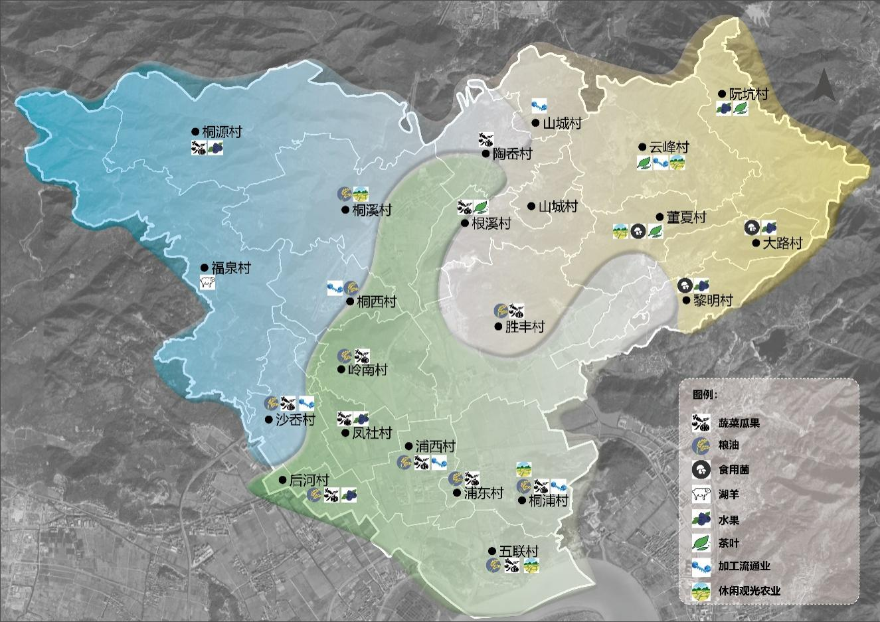

**图5-1 产业布局图**

六、重点建设任务

（一）深入实施农业“双强”行动

**1.数智引领，加快农业科技创新**

以数字化改革为引领，不断深化农业标准地改革，推进一二三产业融合示范项目建设，促进食用菌、湖羊等种养基地数字化转型，加快构建数字技术与农村产业融合发展的多方协同投入机制。深入实施“互联网＋”农产品出村进城工程，加强农业数字化基础设施建设，引导鼓励优质农产品入驻“云江丰味”农产品区域公用品牌，促进农产品数字化赋能、品牌化增值。强化农业科技创新支撑，引进培育农业高新技术企业、省市重点研究中心等，加快农业核心技术攻关与推广应用；发挥浙江省农科院（瑞安）园艺科技创新中心、中化瑞安现代农业产业研究院等科创平台作用，推广庄稼医院服务网、“5G+智慧农业”等“智慧服农”平台，促进新技术推广应用。

**2.强芯赋能，加快现代种业振兴**

深入实施种业振兴行动，加大“瑞安清明早”良种母株、橄榄老树种等优质种质资源保护利用力度，稳步推进云峰山“清明早”绿芯硅谷建设和汇桐橄榄树复壮。抓准种业发展关键环节，深化与科研院所合作，推进优良品种试验、示范及展示点建设，加快筛选适宜于镇域不同生态区域的高产、优质、绿色、高效农作物新品种。支持培育以油菜、橄榄、蓝莓等为主的一批育种创新能力强、生产技术先进的现代种业企业，鼓励企业做长做深育繁推一体化种业产业链，增强桐浦镇科研育种、成果转化能力。

**3.装备升级，加强农艺农机融合**

深入开展农业“机器换人”行动，重点发展植保无人机、智慧农机等智能化、高效化农机装备，推进规模化湖羊生态牧场、现代农事服务中心建设。加快推进高标准农田建设，重点抓好农田宜机化改造，探索果园、茶园、菜园等标准化宜机化建设，不断改善农机作业条件。鼓励组建“农机专业服务组织+种养大户”等农业生产联合体模式，培育发展“全程机械化+”新型专业服务组织，多方位提升农机综合服务能力。围绕主导产业和特色优势产业，建立健全农机农艺协作机制，加快推进桐浦镇草菇农艺农机融合示范试验基地建设，持续推动全镇农机农艺融合耦合提升。

（二）加快培育农业新质生产力

**1.大力发展现代设施农业**

加快建设现代设施农业，探索植物工厂、数字温室、数字牧场、智慧农业等设施农业新业态，促进设施农业集约化、标准化、机械化、绿色化、数字化发展。加快老旧大棚宜机化改造、食用菌工厂和湖羊生态牧场设施建设，推进发展节能宜机现代设施种植业、高效集约现代设施畜牧业。强化产加销一体化经营，支持产地冷藏保鲜设施建设，优化农产品冷链物流体系，加快补齐预冷、加工、包装、保鲜、配送等短板。以省级现代化农事服务中心为依托，推进粮食产地烘干能力建设，优化粮食产地烘干能力布局，提升农业社会化服务数智水平，打造覆盖“全域、全产业、全链条”的农业社会化服务体系。

**2.纵深推进绿色循环农业**

坚持分类指导、因地制宜，加快普及优质高产、设施栽培、生态高效等绿色生产技术模式，推广无土栽培、立柱式栽培等新型农业种植模式，推进农田绿色水生态系统建设和土壤无害化修复，实现农业绿色化生产、资源空间高效利用。深化“肥药两制”改革，全面推进科学施肥合理用药，推广农作物病虫害统防统治和绿色防控。依托“浙农码”，推行农产品合格证制度，推进“两品一标”、名特优新农产品等认定，加快培育具有核心竞争力的企业品牌和优质特色农产品品牌。强化各类资源节约集约利用，推进秸秆综合利用、畜禽粪污资源化利用和农业废弃物无害化处理，加快构建废弃物循环利用体系。

**3.加快发展农产品加工业**

以“粮头食尾”“农头工尾”为抓手，立足全产业链发展，做大做强粮油、果蔬、食用菌、水产品等加工业，重点推进以预制食品产业为牵引的休闲食品、方便食品、速冻食品发展。围绕浦西工业园区扩容，鼓励加工龙头企业入园开展健康食品研发和农产品精深加工，推动农产品向“精深特”转变，加快延伸农业产业链和价值链。深入实施“数商兴农”和“互联网+”农产品出村进城工程，完善全镇电子商务和快递物流配送体系，打造以电商直播培训、实战为一体的青年创新创业孵化园，建设诚信电商园，助力农产品上行“最初一公里”和工业品下行“最后一公里”。

**4.做大做强休闲观光农业**

围绕“万亩油菜花海、桐溪风景区”两大核心品牌，以农业生产为基础，以“农业+旅游+康养”发展为主线，大力发展休闲农业、科普农业、创意农业、生态康养等新业态。积极开发农业多种功能、挖掘乡村多元价值、搭建旅游平台载体，加快推进油菜花海、福泉圣地、桐溪水库、凤凰樱花谷串联成线，加速云峰古村落、秀水花街、环桐溪生态康养小镇等优化提升，落地漫悦、浮生小筑等多家民宿，新建镇域游客集散中心、研学示范基地等，配齐吃、住、游、购、娱、学等旅游要素，激发文旅消费新活力。发挥主流媒体优势，打好推介引流牌，常态化开展“育才+文旅”系列主题活动，举办“花田喜事”，打响“春启桐浦”的桐游农文旅品牌。

（三）强化农业经营主体引培

**1.扩容提质，壮大新型经营主体规模**

以创新土地流转和规模经营方式为主导，加快培育专业大户、家庭农场、农民专业合作社、产业化龙头企业等新型农业经营主体，加快形成各具特色的农业适度规模经营。积极引进培育南南家庭农场、桐兴生态园等乡村文旅经营主体，支持恒丰农机、大和粮油等农产品产地初加工和精深加工主体发展壮大，鼓励九益久循环农业、隆升水产等农业产业化龙头企业做大做强，推动形成以专业大户、家庭农场、农民合作社、农业产业化龙头企业为骨干的现代新型农业经营体系。积极开展农业产业化龙头企业引进培育，鼓励农业主体拓展农业多种功能，深入挖掘农耕文化、乡村美食、生态涵养、休闲体验、文化传承等要素，推动多业态融合发展，不断壮大休闲农业和乡村旅游服务队伍。

**2.引培结合，增强产业发展人才支持**

坚持多重聚才、多维育才、多策励才，全面加强“新农人”队伍建设，推动建立健全乡村人才“成长链”。加快落实“人才新政40条”4.0，实施“瓯越英才计划”“510+”大学生引聚行动和产业人才“十百千万”工程，充分用好发挥好市级产才融合发展平台优势，建设乡村产学研示范基地、乡村创新创业基地等，加快推进乡村旅游、休闲农业、健康养老等特色产业发展。强化温州市老科协、浙江省农业科学院等结对帮扶作用，加强种养能手、能工巧匠、行业带头人等乡土人才培育，加快“非遗大师”“文旅名家”“乡村运营师”“乡村职业经理人”等高层次人才发掘，推动建立健全镇域生产型、经营型、技能型和社会服务型“四型”乡土人才智库。

**3.强化培训，提升农业农民技能水平**

高度重视农业教育和人才培养，充分落实“技能瑞安”行动，发挥温州市老科协作用和企业技能人才培训优势，搭建农业产业与教育合作平台，强化与科研院所、高校等合作交流，定期组织农业领域优秀专家学者开展农业科技和技能培训，不断拓宽乡村人才视野。坚持“取经+送宝”相结合，为优秀乡土人才提供机会，择优推荐参加省市县组织的各类人才培训、观摩学习活动。充分发挥“科技特派员”“农技专家”“兼职教师”扶智作用，搭建结对帮带平台，采取“一对一”“一对多”的方式开展技术指导和产业问诊，切实提高桐浦农业农民技能水平。创新培训服务方式方法，通过网络、视频等载体，为农村创业人员提供政策咨询、技术指导、市场营销、品牌培育等课程服务，不断提升乡村人才综合素质。

（四）构建新型农业服务体系

**1.完善农业社会化服务体系**

以服务小农户为根本，以服务型农民合作社、专业服务企业为骨干，强化社会化服务的专业化、规模化，拓展服务半径。以农村集体经济组织为依托，以服务专业户为补充，持续增强服务能力。充分发挥镇域内供销、邮政的优势，推动完善服务机制，增强为农服务能力。鼓励社会主体加大资本、技术、人才等生产要素向农业社会化服务领域集聚力度，加强与银行、农合联等机构的深度合作，加快构建组织要素集聚、主体多元、服务高效、全产业链覆盖的农业社会化服务体系。

**2.搭建农业推广服务平台**

聚合各类为农服务资源，落地山城建设“全程机械化＋综合农事服务”一站式服务中心，开发“云上稻田”数字农业平台，以“数字+机械+农业生产经营服务”的模式开展农业生产经营全流程服务，全面提升农业服务信息化管理水平。积极推广“一产业一团队”科技服务模式，鼓励企业与农户建立紧密利益联结模式，建立“产业协会+合作社+农户”的农业标准化技术推广模式，探索推广“技物结合”“技术托管”等服务模式。组建专业团队，嫁接温州供销联盟平台，推进全镇农特产品“线上+线下”一体化销售。

**3.创新农业服务体制机制**

聚焦生产的关键薄弱环节，探索开展社会化服务的有效方法路径，引导服务主体积极开辟新的服务领域，推动服务范围从产中向产前、产后等环节及金融保险等配套服务延伸。积极创新服务模式和组织形式，探索农业服务带动规模经营新模式，推广“农事服务中心+农村集体经济组织+农户”“专业合作社+农户”等组织形式，实行“农资+服务”“科技+服务”“互联网+服务”等方式，推进单环节、多环节、全程生产托管等服务，促进技物结合、技服结合，加快推进农业服务提档升级。

（五）完善农民利益联结机制

**1.经营百户农居共富裕**

以和美乡村建设为重点，以“桐溪水边、福泉胜地、云峰民宿、油菜花海”为规划，以“农业+旅游+康养”为主线，加快居民闲置资产集中经营，推广“农居租赁+村级经营+农户生产”的利益联结模式。完善提升秀水花街国潮街区，引入民宿、汉服、手工艺品、特色农产品等新业态，强化承接七彩油菜花海、凤凰谷樱花园“赏花游”后消费休闲的能力，形成集镇“月光经济带”。聚焦文化遗产建设，以云峰村传统古村落保护修复为抓手，以孙诒让外祖母故居为中心，加快东瓯民宿集群、民清民居部落、茶研文化基地建设，宣传推广传统特色美食和民风民俗，打造“住古院、品古宴、游古村”的共富新模式。

**2.培育千亩农林促增收**

以生态资源为抓手，推进集体土地规模流转，组团种植樱花、映山红，打造凤凰谷樱花园、胜丰花果山、黎明杨梅山、福泉杨梅基地等，发展“休闲农业+乡村旅游”，构建“村集体+土地流转+农户”利益联结机制，推动完善“保底收益+优先雇佣+按股分红”强村富民发展模式。依托土地资源，加快培育千亩共富农林，建设云峰“清明早”硅谷、橄榄观光园和蓝莓采摘园等，发展“公司+基地+农户”利益联结模式，不断增强“自我造血能力”，打造温州乡村共同富裕典范。

**3.赋能万亩农田增效能**

立足万亩油菜花海，以桐溪景区、凤凰樱花谷为补充，推出“七彩油菜花海”和“油小花”文旅IP，打响“最美油菜花海”品牌，以“村游富农”利益联结机制推动构建“产地生态、产品绿色、产业融合”的现代农旅发展新模式。依托桐溪水库万亩良田“大水缸”资源，以产品建设为核心，以点带面为手段，推进“运动休闲+艺创生活+田园休闲+峡谷观光”四大业态组团综合体发展，探索“公司+景区+村集体”的共同富裕路径。以强村公司为抓手，构建“强村公司+农业企业+基地+农户”长效利益联结机制，有效推进稻虾连作基地和小龙虾全自动加工中心建设。探索“龙头企业+村集体”联合持股、“共享菇房+倒租返包”共建共享、“秸秆换肥”共富、“合作经营+农旅”富民等多种强村富民新模式，全面推进粮菌循环农业示范园建设。

七、重点工程与重点项目

以农业全产业链建设为引领，锚定产业为先、项目为王，重点实施基地扩面提质、加工延链补链等五大工程，加快推动产业基础高级化、产业链现代化，促进农产品加工做大做强、休闲农业做精做优，全力实现产业发展能级稳步跃升、增收致富行稳致远。

（一）基地扩面提质工程

以粮食、油菜花、清明早茶、菌菇、湖羊等生产基地为核心，加快高标准农田建设，推进新型农机设备更新，着力打造现代农业产业发展平台。近期，重点实施设施蔬菜标准园、“清明早茶”绿芯（数智）硅谷、粮菌循环农业核心示范区等6个项目。

**专栏1 基地扩面提质工程重点项目**

|  |
| --- |
| 1. **设施蔬菜标准园项目（拟）**   ——建设内容：项目总投资1500万元。总面积100亩，围绕菜篮子基地提升，重点建设高标准连栋钢架大棚10座，引进智能化设备，配套建设滴灌、水肥一体化设施设备以及物联网信息化自动卷膜放风、智能温控等数字化电气化设备，实现光照、温度、湿度等环境因素精准控制，争创省级农艺农机融合示范试验基地。  ——建设地点：五联村、浦西村。  ——建设主体：招商引资。   1. **稻渔综合种养示范基地项目（拟）**   ——建设内容：项目总投资300万元。总面积300亩，围绕稳粮增效，重点发展“稻虾”“稻鳖”“稻鱼”“稻蛙”等综合种养模式，推广渔业新品种、新技术，探索出一条高效生态循环、品种品质高效的稻渔发展新路径，促进农民稳粮增收致富。  ——建设地点：桐溪村、桐西村。  ——建设主体：招商引资。   1. **“清明早茶”绿芯（数智）硅谷项目**   ——建设内容：项目总投资900万元。总面积300亩，将打造集“温州早茶”种业科学研究、科普宣传、推广应用、旅游观光于一体的数智茶业科技园。项目建设分三期进行，一期建设“温州早茶”良种繁育基地、林茶复合生态示范园；二期建设“清明早”母本园、品牌IP五彩示范园、温州种质资源圃；三期建设适制性加工场、数智展示园。  ——建设地点：云峰村。  ——建设主体：瑞安市桐浦镇云垟茶产业发展有限公司。   1. **粮菌循环农业核心示范区项目**   ——建设内容：项目总投资35000万元。总用地面积约200.5亩，其中建设用地面积26.1亩，设施农业用地174.4亩。主要建设智能菇房约200间（一期项目建设56间、二期建设74间、三期建设70间）、制冷机组设备间6间、12条发酵隧道、环境控制系统、自动化生产设备以及菌种培育区、智能控制区、实验区、科研区、办公综合区、宿舍、液氮速冻冷库、加工区、预制菜加工储存区、展示、游客接待中心、餐厅、教育培训区等用房。  ——建设地点：黎明村、董夏村、大路村。  ——建设主体：九益久（温州）循环农业科技有限公司。   1. **规模湖羊养殖生态美丽牧场建设项目**   ——建设内容：项目总投资3500万元。项目总规划面积约300亩，湖羊总存栏8000头，共分为三期进行，一期为肉羊养殖基地建设，二期为农旅结合项目，三期为肉羊养殖基地扩建项目。主要建设羊舍、场内道路、粪污处理区、绿化等生产设施，冷库、防疫围墙、饲料加工及仓库、兽医室、消毒池等附属配套设施。  ——建设地点：福泉村。  ——建设主体：瑞安市大川家庭农场。   1. **林下经济产业示范园项目（拟）**   ——建设内容：招商引资。项目占地面积500亩，重点建设林下中药材仿野生种植园、林下珍稀食用菌仿野生示范园等复合经营基地，推进竹荪、羊肚菌、铁皮石斛、黄精等林下经济发展，有效推进林业增效、农民增收、农村发展。  ——建设地点：阮坑村、大路村、山城村、桐源村等。  ——建设主体：招商引资。 |

（二）加工延链补链工程

聚焦农业产业化、品牌化、市场化发展，加快引进培育农业龙头企业，发展农产品精深加工业，打造前后端一体化全产业链布局。近期，重点实施都市田园预制菜加工、隆升堂冷库、大和粮油冷库等7个项目。

**专栏2 加工延链补链工程重点项目**

|  |
| --- |
| 1. **都市田园预制菜加工生产项目**   ——建设内容：项目总投资10000万元。依托农事服务中心，与家乐福、物美、华联等终端达成协议，提供商超直采直供服务，与稻香村食品集团联合，引进全自动烹饪机器人、全自动预制菜生产线，建设小龙虾全自动加工中心，安装菌菇等熟食品加工生产线和调理品加工生产线，配备仓储保鲜冷库、打包车间等，打造桐浦镇中央厨房。  ——建设地点：山城村。  ——建设主体：瑞安都市田园农业发展有限公司。   1. **隆升堂冷库新建及改造提升项目**   ——建设内容：项目总投资1500万元。新建三层库容8500平方米、库容2400吨的冷库，配套购置相关设备，并优化原有生产线结构，整体拆除、重新规划建设原生产车间，新建海参鲍鱼等生产线，加快特色水产品预制菜生产加工。  ——建设地点：桐浦工业区1号。  ——建设主体：温州市隆升水产食品有限公司。   1. **大和粮油冷库新建项目**   ——建设内容：项目总投资150万元。依托现有建设用地，新建4万库容的稻谷、大米、菜籽油等粮油储存冷库，拓展稻谷等初加工、精深加工能力，开展稻米加工服务，打造集种植、加工、销售于一体的稻米综合体。  ——建设地点：桐西村。  ——建设主体：瑞安市大和粮油专业合作社。   1. **稻米初加工服务中心搬迁小微园项目**   ——建设内容：项目总投资600万元。整体搬迁至桐浦工业园区，并优化拓展生产加工线，完善水稻机械化收割、运输、烘干、存储、加工等服务。  ——建设地点：后河村。  ——建设主体：瑞安市恒丰农机专业合作社。   1. **粮油果蔬中心项目**   ——建设内容：紧抓温瑞一体化发展机遇，对接瓯海，谋划农事生产、服务、仓储、物流、冷库、销售为一体的粮油果蔬中心。  ——建设地点：浦西村。  ——建设主体：招商引资。   1. **老旧工业园区改造提升项目**   ——建设内容：项目总投资18000万元。桐浦镇浦西工业区瑞炬地块优化原有生产线结构，对其原生产车间进行整体拆除、重新规划建设，改扩建后总建筑面积9180.72平方米、建筑占地面积2215.79平方米，计划改造新建建筑占地面积8419.47平方米。晓银地块现该地块多为单层建筑，容积率仅为1.0，使用空间较少。改扩建后，园区总体建筑总面积最低约为60000平方米，容积率达3.0以上。  ——建设地点：浦西村。  ——建设主体：桐浦镇人民政府等。   1. **桐浦镇工业园区工业地块及配套项目**   ——建设内容：项目总投资12000万元。为推动工业园区综合经济实力提升，启动瑞安市桐浦镇工业园区工业地块及配套项目和道路工程，总用地面积约112亩，建成后将招商引资，增强全镇农业加工企业实力，夯实农产品精深加工基础。  ——建设地点：浦西村。  ——建设主体：桐浦镇人民政府。 |

（三）农旅融合发展工程

以“田园花陌、画意桐浦”为总体布局，锚定“康养福地·自在桐浦”建设目标，加快生态资源价值转化，推动农文旅深度融合发展，打造“桐溪水边、福泉胜地、云峰民宿、油菜花海”的“全域联动、四季桐游”的农文旅布局。重点实施桐浦镇云峰村历史文化（传统）村落保护利用、桐浦镇南戏演艺中心等10个项目。

**专栏3 农旅融合发展工程重点项目**

|  |
| --- |
| 1. **云峰村省历史文化（传统）村落保护利用重点村（一期）古建修缮项目**   ——建设内容：项目总投资236万元。一期总建筑面积约1179.82平方米，修缮古建筑5幢，立面改造9幢，改造面积约2500平方米，新建防滑栏杆约700米，室内安装水电、室外零星附属建设等。  ——建设地点：云峰村。  ——建设主体：桐浦镇人民政府。   1. **云峰村省历史文化（传统）村落保护利用重点村（二期）文旅开发项目（拟）**   ——建设内容：项目总投资800万元。总面积1.147平方公里，完善村落内部基础设施和公共服务设施，活化利用毛坦孙诒让外祖母宅、云峰古村落、特色民宿，引入民俗展演、娱乐观光、餐饮住宿等业态，发展古村落文旅，推动古村落迸发新活力。  ——建设地点：云峰村。  ——建设主体：招商引资。   1. **云峰民宿集群及配套设施建设项目**   ——建设内容：项目总投资800万元。结合山下桐浦花海、诒让故居，山上孙诒让外祖母宅、孙衣言古墓，将云峰村以孙诒让为故事线，建设东瓯民宿集群、民清民居部落、茶研文化基地，打造瑞安古寺古村，养身养心的去处。  ——建设地点：云峰村。  ——建设主体：桐浦镇人民政府、招商引资。   1. **桐浦镇南戏演艺中心建设项目**   ——建设内容：项目总投资500万元。位于桐浦镇政府斜对面，老卫生院原拆原建，建筑面积约1400平方米。含主体建设、内部装修、文创布局等，一楼建成便民服务大厅、城市书房、村民活动中心，二楼有音乐、舞蹈、艺术等培训教室和排练室，三楼有南戏演艺舞台等。建成后提供综合文化服务功能，发挥“文化+”融合带动力。  ——建设地点：桐浦村。  ——建设主体：桐浦镇人民政府。   1. **樱花博物馆建设及樱花谷改造提升项目**   ——建设内容：项目总投资1000万元。位于凤凰樱花谷核心景区，占地面积约2亩，建筑面积约1900平方米，建成后作为景区的展览展示中心、研学配套、餐饮配套等综合功能。同时借旅游淡季对园区内部改造提升，增设行人道路，打造飞天魔毯，露营基地等二次消费项目，争取打造AAA级旅游景区。  ——建设地点：桐浦村。  ——建设主体：温州市桐泉农业科技有限公司。   1. **樱花园集散中心及周边配套设施建设项目**   ——建设内容：项目总投资1000万元。位于凤凰樱花谷景区山脚，占地面积约2亩，建筑面积约1200平方米，建成后将具备A级景区旅游配套集散中心、游客服务、餐饮购物配套等综合功能。  ——建设地点：桐浦村。  ——建设主体：桐浦村股份经济合作社。   1. **油菜花研学展示馆及油菜花文旅IP打造项目**   ——建设内容：项目总投资300万元。以农耕文化研学实践为抓手，建设桐浦现代农业文化（油菜花）展示馆，建设菜籽油古法加工线，设计推出桐浦油菜花文旅产品，打造油菜花文旅IP，进一步打响桐浦万亩油菜花海知名度。  ——建设地点：黎明村、董夏村。  ——建设主体：瑞安市童兴家庭农场。   1. **环桐溪生态康养基地（桐岭研学基地打造）项目**   ——建设内容：项目总投资31500万元。位于桐源村桐岭峡谷，计划开展溯溪、太空舱等项目建设，配套桐溪景区打造研学、露营、徒步、康养等基地。  ——建设地点：桐溪村。  ——建设主体：桐浦镇人民政府等。   1. **瑞安市交个朋友文旅融合暨数字游民服务中心（拟）**   ——建设内容：依托桐浦镇乡村特色资源，积极融入数字游民力量，依靠强有力的运营端链接产业端与消费端，建设文旅融合暨数字游民服务中心，将建有数据中心、数字化开发服务应用等，打造跨越物理空间、社群空间和网络空间的新型高效服务平台和产业形态，为桐浦文旅产业发展服务、产业融合助力，实现“产城人”融合发展。  ——建设地点：云峰村。  ——建设主体：温州市交个朋友科技有限公司（暂）。   1. **桐浦镇农旅研学精品线打造（拟）**   ——建设内容：项目总投资1000万元。以桐浦镇南南农场、桐兴生态园、凤凰樱花谷三大研学基地资源为中心，发展低空文旅，开发特色研学课程，打造“万亩油菜花海-桐兴生态园-菜籽油体验工坊”农耕研学路线、“南南家庭农场-蓝莓采摘园-国际橄榄小镇-清明早茶绿芯硅谷”采摘体验路线、“桐溪风景区-秀水花街-凤凰樱花谷”休闲观光路线，打造桐浦全域研学新格局。  ——建设地点：桐浦镇全域。  ——建设主体：桐浦镇人民政府及相关农旅研学主体。 |

（四）科技服务支撑工程

深入实施“农业双强”行动，强化橄榄等种质资源保护与繁育，推动科技创新和产业创新深度融合，加快实现农业机械化、数字化、智能化发展。重点实施农业科技园区、农创客共富基地、现代化农事服务中心等7个项目。

**专栏4 科技服务支撑工程重点项目**

|  |
| --- |
| 1. **农业科技园区项目（拟）**   ——建设内容：项目总投资5000万元。总面积1000亩，结合农业标准地改革和农业“双强”行动，强化创新驱动和绿色发展引领，以粮食和设施蔬菜为主导产业，以“设施农业+科技农业+装备农业”为功能主题，依托省农科院、浙江农林大学、温州市农科院等农业科研院校技术力量，示范推广农业新技术新品种新成果，推广粮经轮作、农机农艺结合、稻渔综合种养等生态高效种养模式，深入推进农业一二三产全产业链融合发展，争创科技装备先进、管理体制科学、经营机制完善、产业链齐全的省级农业科技园区。  ——建设地点：浦西村、桐浦村。  ——建设主体：招商引资。   1. **农创客共富基地项目（拟）**   ——建设内容：项目总投资1000万元。总面积200亩，聚焦现代“新农人”引育，坚持“以产聚才、以才兴产”，按照“农业主题、创新引领、科技为本”思路，打造的创新与创业、线上与线下、孵化与投资相结合的综合发展的创业创富平台，培育一批有热情、有技术、头脑活的农创人才，并为现代“新农人”开展创业创富提供有效的智力支持、要素保障和落地支撑。  ——建设地点：桐浦村。  ——建设主体：桐浦镇人民政府、招商引资。   1. **农业品牌建设培育项目（拟）**   ——建设内容：项目总投资300万元。围绕镇域粮食、蔬菜、食用菌、湖羊等农产品，积极申请瑞安市“云江丰味”区域公用品牌授权，加快培育“桐兴旺农”等农产品品牌，持续提升“隆升堂”等农业企业品牌，建立完善“区域公用品牌+企业品牌+农产品品牌”运营机制，增强桐浦农产品知名度和竞争力，推动农产品增值增效。  ——建设地点：全域。  ——建设主体：桐浦镇人民政府。   1. **瑞安桐浦现代化农事服务中心项目**   ——建设内容：项目总投资2055万元。建设8220平方米的农事服务中心，涵盖农机中心、育秧中心、数字农业指挥管理中心、烘干加工中心、农技服务中心、农资配送中心、农业废弃物处理中心、农产品展销中心、仓储保鲜冷链中心、农事研学基地十大功能分区，主要开展数字农业、集中育苗、烘干加工、农技服务、农业废弃物收集处理、农产品营销、仓储保鲜冷链、农事研学等。  ——建设地点：山城村。  ——建设主体：瑞安都市田园农业发展有限公司。   1. **瑞安市农作物秸秆基料化开发运用项目**   ——建设内容：项目总投资2800万元。总占地面积约8亩，新建有机肥加工生产车间1300平方米，采购相应农业运输车辆（运输车辆1辆、叉车1辆、铲车2辆）、地磅1台，以及相应生产设施设备：秸秆粉碎机1台、肥料加工流水线1条、智能监控设备1套、除臭系统1套、安防系统1套。  ——建设地点：云峰村（飞地）。  ——建设主体：九益久（温州）循环农业科技有限公司。   1. **汇桐橄榄复兴项目**   ——建设内容：招商引资。招引催化汇桐国际橄榄小镇，开展橄榄种质资源保护、品种选育培育等，打造集高产值农业生产、高水准研学体验于一体的现代化农业产业基地。  ——建设地点：大路村。  ——建设主体：大路村股份经济合作社。   1. **服务科技创新基地项目**   ——建设内容：项目总投资100万元。与温州老科协联办服务科技创新基地，组建一支涵盖农艺、财经、旅游等领域的专业创新团队30余人，精准帮扶解决桐浦农业生产难点。  ——建设地点：桐浦镇全域。  ——建设主体：桐浦镇人民政府。 |

（五）基础设施配套工程

以“建设美好桐浦，创造美好生活”为目标，以和美乡村建设为引领，持续推进农村人居环境整治提升和桐溪河生态综合治理，加快打造全镇宜居宜业宜游的魅力新桐浦。近期，重点实施高标农田、和美乡村、浦西文化中心等5个项目。

**专栏5 基础设施配套工程重点项目**

|  |
| --- |
| 1. **桐浦镇高标准农田建设项目**   ——建设内容：项目总投资180万元。开展全镇高标农新建和改造提升，主要建设灌溉渠道、田间道路、生产路、下田坡、水闸、修复农田防护等，其中2024年实施总面积580.03亩桐溪片区新建和改造提升。  ——建设地点：桐浦村、浦西村、五联村等。  ——建设主体：桐浦镇人民政府、各村股份经济合作社等。   1. **和美乡村建设项目**   ——建设内容：项目总投资800万元。实施综合整治及基础设施建设，主要建设游步道约700米、修缮道路约220米、改造立面约1100平方米、沿线环境整治、水环境治理、田园整治及茶园基础设施建设等，项目完成将打造“河畅、岸绿、景美、天蓝”的宜居宜业和美乡村。  ——建设地点：云峰村。  ——建设主体：桐浦镇人民政府。   1. **浦西文化中心建设项目**   ——建设内容：项目总投资250万元。建筑面积约400平方米，拆建原老菜场，配置基本配套设施设备，建成提供基层公共文化产品和服务供给的基层综合性文化服务中心。  ——建设地点：浦西村。  ——建设主体：桐浦镇人民政府。   1. **老瑞枫线沿线环境提升整治项目**   ——建设内容：项目总投资10000万元。总长1.5公里，东起南山后公交站，西至三连锻造厂，建设内容包括沿线绿化提升和樱花谷配套停车场建设、木栈道铺设、乱点整治、节点打造等。  ——建设地点：瑞枫沿线。  ——建设主体：桐浦镇人民政府等。   1. **瑞安市桐溪河及其支流生态综合治理项目**   ——建设内容：项目总投资1833万元。包括董夏溪河道治理工程、小岭溪根溪村段河道整治工程和西岙溪河道治理工程，主要治理董夏溪、云屿溪、小岭溪、根溪和西岙溪等，治理河道总长约6.76km，主要建设护岸工程、堰坝工程及人行桥工程等。  ——建设地点：董夏村、胜丰村、桐浦村、根溪村、桐西村等。  ——建设主体：瑞安市水利局、桐浦镇人民政府。 |

八、保障措施

（一）加强组织领导

镇党委政府坚持以高质量发展统揽全局，立足区域优势和特色资源，贯彻落实“康养福地·自在桐浦”的发展目标，构建“主要领导亲自抓、分管领导具体抓、职能部门全力抓”的工作机制，统筹推进全镇农业产业发展重要事项，及时研究解决重大问题，督促各项保障支持政策落实。分管领导抓好工作要点落实，将重点工作具体化、项目化、清单化、责任化，推动各大重点项目高标准开展、高效率推进、高质量完成。建立健全多方联动响应机制，强化横向、纵向协调联动，各责任部门、各村集体及项目主体分工协作、各负其责，形成多方协作、齐抓共管、运转高效的工作格局。

（二）加大要素保障

加大资金、人才、用地等要素保障力度，推动土地经营权流转、税费优惠、人才扶持等各项政策落实落细。坚持“生态立镇、产业强镇、旅游兴镇”的战略目标，统筹整合各级涉农资金，推进财政支出优先保障农业农村领域，确保资金投入力度不断增强、总量持续增加。强化财政资金杠杆效应，鼓励引导金融机构加大对农业主体的支持力度，加快构建“财政+”模式，推动建立“政、银、担、保”四位一体的多元化财金联动体系。强化用地保障，坚持土地要素跟着项目走，梳理全镇可供应地块情况，制定年度土地储备、出让计划，做好土地利用发展规划，不断优化国有建设用地供应结构和空间布局。

（三）强化科技支撑

坚持科技创新引领，纵深推进与温州市老科协、浙江省农业科学院等科研院所产学研合作，加速农业科技成果转化应用，加强橄榄等特色品种引培选育，加快打通上下游融通的农业科技创新链。强化装备支撑，推动农机农艺融合，支持民间资本、社会资本投资研发、生产小型农业机械，鼓励本地“土专家”“巧工匠”开展发明创造，跟进农业主导机械化需求，研发生产适用的“专精特新”小型农机具。深化“两进两回”、农村创业创新带头人培育行动，依托瑞安市农创客发展联合会和专业合作社，加强科技致富带头人、种养业能手、农村经纪人、专业合作社领头人、家庭农场等人才技术培训，加快建设知识型、技能型、创新型农业经营管理队伍和高素质农民。

（四）完善监管考核

坚持统筹兼顾的原则，强化农业产业发展建设项目监督，建立健全政府重点投资建设项目的民主决策机制和资金管理机制，加强建设项目的资金使用、用地规范、项目进展、工程质量等的监督检查。推行动态巡查和定期督查通报，由分管领导开展不定期督查，项目负责人定期汇报，对推进不力的建设主体进行约谈，多维度确保各项工作任务落实落细。建立信息公开制度，通过政府网站及时公开规划实施方案、资金安排、项目进展、绩效评价等信息，接受全社会监督。优化完善绩效考核各项制度和体制机制，强化项目谋划、申报、开工、建设保障等工作的绩效考核，加大考核奖惩力度，并纳入镇村（居）干部绩效考核体系，确保农业发展长远稳定。

（五）扩大宣传示范

强化农业宣传推介工作，充分利用报刊、广播、电视、互联网等媒介，全方位、多角度、立体式宣传介绍农业产业发展的强农惠农政策、重点建设项目等，强化社会主体对农业现代化发展的认同感和参与感。及时总结提炼发展过程的成熟模式、经验做法和建设亮点，并通过线上线下并轨、传统媒体和新媒体联动等进行宣传推广，充分发挥在瑞安市的示范引领作用，引导资源要素集聚。深入践行“绿水青山就是金山银山”理念，深化“八美八化”工程，全面加强全镇生态文明建设和生态环境保护，建立健全生态功能、环境容量、碳排放、污染源“四本账户”体系，持续夯实生态安全屏障，提升生态环境质量，加快实现农业绿色低碳发展。